2010-11 …………………………….. OKLU 6 SINIFLAR I.DÖNEM II FEN VE TEKNOLOJİ DERSİ YAZILISI
( A )
ADI SOYADI: ………………………….………..… SINIFI NO: 6/…. ….... ALDIĞI PUAN: ……….................…………

A- Aşağıdaki cümleleri uygun kelimeyi seçerek yazınız ? ( 7 PUANDIR)
1- Hücrenin yönetimini sağlayan yapı……………….
2- Çiçekli bir bitkinin hayat döngüsü………………. ile başlar
3- Yol metre zamanın birimi saniye alınırsa süratinin birimi …………….olmalıdır.
4- Kuvvetin birimi ………………………….’dur.
5- Bir hareketli eşit zaman aralıklarında eşit yollar alıyorsa böyle harekete………………………..denir.
6- Kuvvet ………………… ile ölçülür.
7- Hareket eden cisimlerin ………… enerjisi vardır
B) Aşağıdaki Soruların doğru seçeneklerini üzerinde işaretleyiniz
S.1)
Aşağıdakilerden hangisi sürat i doğru tanımlayan seçenektir?
A) Birim zamanda alınan yol
B) Herhangi bir zamanda alınan yol
C) Birim yolda geçen zaman
D) Hareketsiz cisimlerin aldığı yol
S.2)
Aşağıdaki olaylardan hangisinde kuvvetin döndürme etkisi vardır?
A) Bıçakla ekmek kesmek B) Bir yayı çekip uzatmak C) Yazı yazmak D) Bir anahtarla kilidi açmak
S.3)
Araçlar | Alınan yol (km) | Geçen  zaman(h) | Sürat (km/h)
Otomobil | 110 | 2 | ………
Kamyon | 120 | 2 | ………
Traktör | 60 | ……. | 30
Bisiklet | …. | 3 | 15
Otobüs | ……. | 3 | 80
Yukarıdaki çizelgeye göre; hangisi doğrudur?
A) Otomobil, kamyondan daha süratlidir.
B) Sürati en az olan hareketli, traktördür.
C) Otobüs, bisikletliden daha fazla yol almıştır.
D) En büyük zamana sahip olan hareketli, traktördür.
S.4 )
70 km/h sabit süratle hareket eden bir otobüs 9 saatlik yolculuğu boyunca toplam kaç km yol almıştır?
A-) 400 B-) 490 C-) 630 D-) 700
S. 5)
I. Kısa zamanda çok yol alanın sürati daha fazladır.
II. Sürat, aracın birim zamanda aldığı yoldur.
III.Araba yol almıyorsa sürat sıfırdır.
Yukarıdaki ifadelerden hangileri doğrudur?
A-) Yalnız I B-) I ve II C-) I ve III D-) I, II ve III
S.6)
Aşağıdakilerden hangisi sürat birimi olamaz?
A) m/s B) h/km C) km/h D) m/dak.
S.7)
Bitki ve hayvan hücresi arasındaki farkları incelemek isteyen bir öğrenci aşağıdaki hücre çiftlerinden hangilerini kullanmalıdır?
A) Soğan hücresi - Ağız içi epitel hücresi
B) Bakteri hücresi - Soğan hücresi
C) Karaciğer hücresi - Bakteri hücresi
D) Mantar hücresi - Soğan hücresi
S.8)
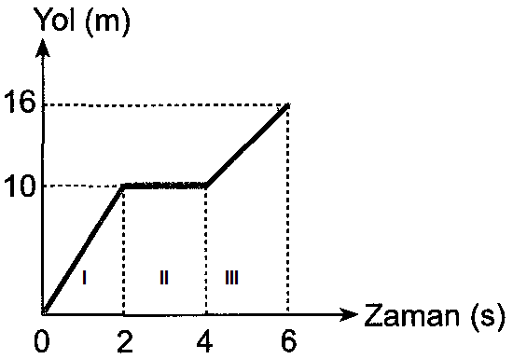
Yol zaman grafiğini yorumlayınız.
I Zaman aralığında …………………........…. hareket yapmıştır.
II Zaman arlığında ………………………………
III Zaman aralığında …………………………….
S.9 )
- İzmir – İstanbul arası yaklaşık 540 km’dir.
Bir araç sabit süratle bu yolu kat edecek olsa 6 saatte İzmir den İstanbul’a varıyor. Bu aracın sürati kaç km/saat tir.( Aşağıya çözünüz)( 5Puan)
Verilen : Çözüm:

İstenen :
S.10)
F₁ = 18N F₂ = 7N

Şekildeki cisme etki eden F₁ ve F₂ kuvvetlerinin bileşkesi kaç Newton’dur?
A) 25 B) 18 C) 11 D) 8
S.11 )
Kuvvet aşağıdaki aletlerden hangisi ile ölçülür?
A) Eşit kollu terazi B) Dinamometre
C) Barometre D) Termometre
S.12)
Çiçekli bir bitkide üreme hücresi olan polenler I - Rüzgar II – Sıcaklık III -Böcekler IV – Su
Verilenlerinden hangilerinin yardımıyla taşınır?
a) I-II-III-IV b) I-III-IV
c) I-II-IV d) I-III
S.13)
5 dakikada 2400 metre yol giden bir hareketlinin süratini hesaplayınız?

A) 8 m/s B) 480 m/s C) 8 km/h D) 480 Km/dk

S.14) (A )
Aşağıdakilerden hangisi hücre zarının özelliklerinden değildir?
A) Hücreye şekil verir. B) Tam geçirgendir
C) Madde alış-verişi yapar. D) Hücreyi korur.
S.15)
İlaç ve gübrenin ya hiç kullanılmaması yada mümkün olduğunca az kullanılması temeline dayanan faaliyete ne ad verilir?
A) Zirai mücadele B) Tarımsal üretim
C) Sera üretimi D) Organik tarım
S.16) ( 6 puan)

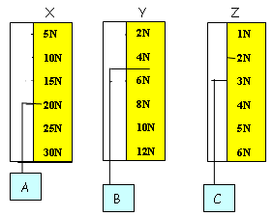

a) Dinamometreye asılmış cisimlerin kuvvet-Ağırlık değerlerini yazınız.
A= ……..… B : ………… C : …………..
b) Cisimlerin ağırlıklarını büyükten küçüğe doğru sıralayınız. ………………………………….
c) Her dinamometreni ölçebileceği değerleri yazınız
X: ….... - …..… Y: ……. - ….... Z: …... - ….…
S.17)
Elif ve Sezer ergenlik çağındadır. Aşağıdaki bedensel gelişmelerden hangisi Sezer’de görüldüğü halde Elif’te görülmez?
A) Adet görme B) Göğüslerin büyümesi
C) Sperm üretimi D) Kalçaların genişlemesi
S.18)
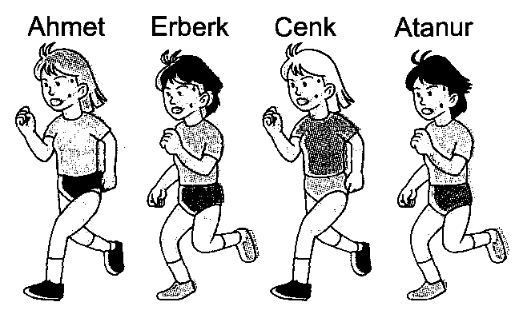
4 atlet bir atletizm yarışmasında koşacaklardır.
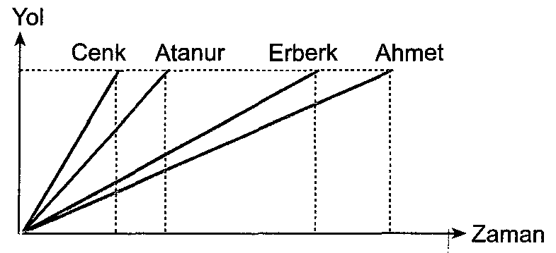
Yarış sonunda atletlerin yol - zaman grafikleri şekildeki gibi olduğuna göre yarışı hangi atlet 3. olarak bitirir?
A) Ahmet B) Erberk C) Cenk D) Atanur

S.19)
Bir öğrenci yandaki gibi hazırladığı düzenekle tohumların çimlenmesini göstermek istiyor.
Ancak tohum çimlenmiyor. Öğrencinin tohumun çimlenmesini sağlamak için, düzenekte aşağıdaki değişikliklerden hangisini yapması gerekir?
kap
ışık
tohum
Kuru toprak

A) Kabın ağzını hava almayacak şekilde kapatmalıdır.
B) Düzeneği karanlık bir yere koymalıdır
C) Toprak içerisine doğal gübre koymalıdır.
D) Kuru toprak yerine nemli toprak kullanmalıdır .
20)
1  KÖPEK | 2 KABLUMBAĞA | 3  TAVUK
4  BALIK | 5  TAVŞAN | 6  KOYUN
7 DEVE KUŞU | 8  YILAN | 9  KEDİ

Şekildeki gibi bir hayvanat bahçesini gezi yapan öğrenci-
ler,sadece “yavrusunu sütle besleyen hayvanları” görmek istiyor. Buna göre öğrenciler kaç numaralı bölümleri ziyaret etmelidir?

A) 2, 7, 9 B) 1, 4, 6, 8 C) 1, 5, 6 ,9 D) 2, 4, 5 ,9
V (m/s)
t (s)
0 2 4 6 8 10
15
S.21)

Şekilde, sürat- zaman grafiği verilen hareketli için;
I- Hareketli sürati artan bir hareket yapmıştır.
II- Hareketli, 6 s’de, 150 m yol alır.
III- Hareketlinin sürati, giderek artmaktadır.
IV- Hareketli, 0-2 s arasında 30 m yol kat eder.
İfadelerinden hangileri yanlıştır?

A) I- IV B) I-II- IV C) I-II D) I-II-III
S.22)
Bitkilerin çimlenmesi için aşağıdakilerden hangisi gerekli faktörlerden değildir?
A) Su B) Işık C) Oksijen D) Sıcaklık
S.23)
Aşağıya çiçekli bir bitkinin hayat döngüsünün aşamalarını sırayla yazınız?
…………………… ……………………….
…………………… ……………………..
…………………..
NOT= HER SORU 4 PUANDIR başarılar
……………..

